Дата: 21.02.2025

Клас: 7-Б

Предмет: англійська мова

Тема: CLIL 3. Science and Social Studies. Землетруси.

Мета: : формувати навички вживання лексичних одиниць по темі; удосконалювати навички читання, аудіювання й усного монологічного мовлення; розвивати пізнавальні інтереси учнів; виховувати інтерес до самостійного пошуку потрібної інформації, а також загальну культуру учнів.

Вчитель: Руда Д.В.

Хід уроку

1.Greeting

Good afternoon, guys! I’m tickled pink to see you. Are you ready to start our lesson? All set?

Let`s get down to business.

2. Wаrm up / Listening

Уважно слухати аудіо трек і дати відповідь на питання вчителя <https://www.youtube.com/watch?v=X2YgM1Zw4_E&t=46s> .

3. Speaking

Дати усно відповіді на питання :

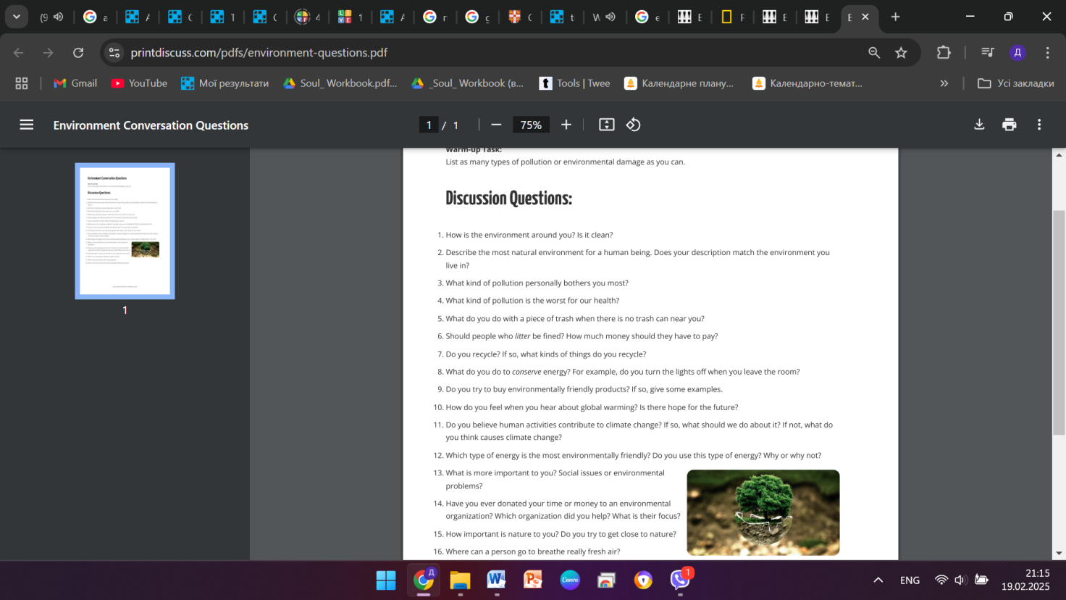

4. Writing

Виконати вправи подані нижче (ознайомлення з natural disaster).

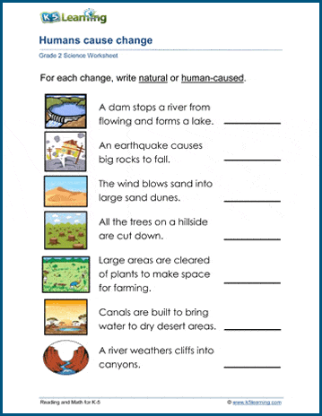

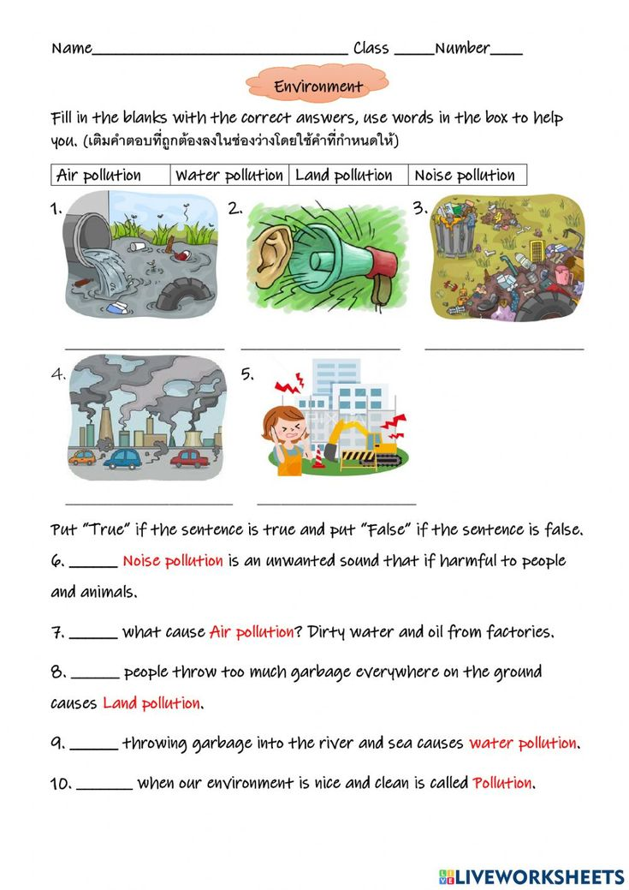

5. Vocabulary

To pollute-забруднювати

To recycle-переробляти

A leaflet-листівка

To predict-передбачати

A recycling bin-контейнер для сміття

To prevent- запобігати

6. Homework

1. Виконати письмово завдання. Написати «List as many types of pollution or environmental damage as you can».

2. Вивчити нові слова в словнику.